兒歌大比拼（適用於第3課）
我可以學會：比較兩首兒歌的速度、力度、旋律及氣氛。
(一) 聆聽電子課本中的兩首兒歌，在空格內填上適當的資料，或在適當的內加 ✓。

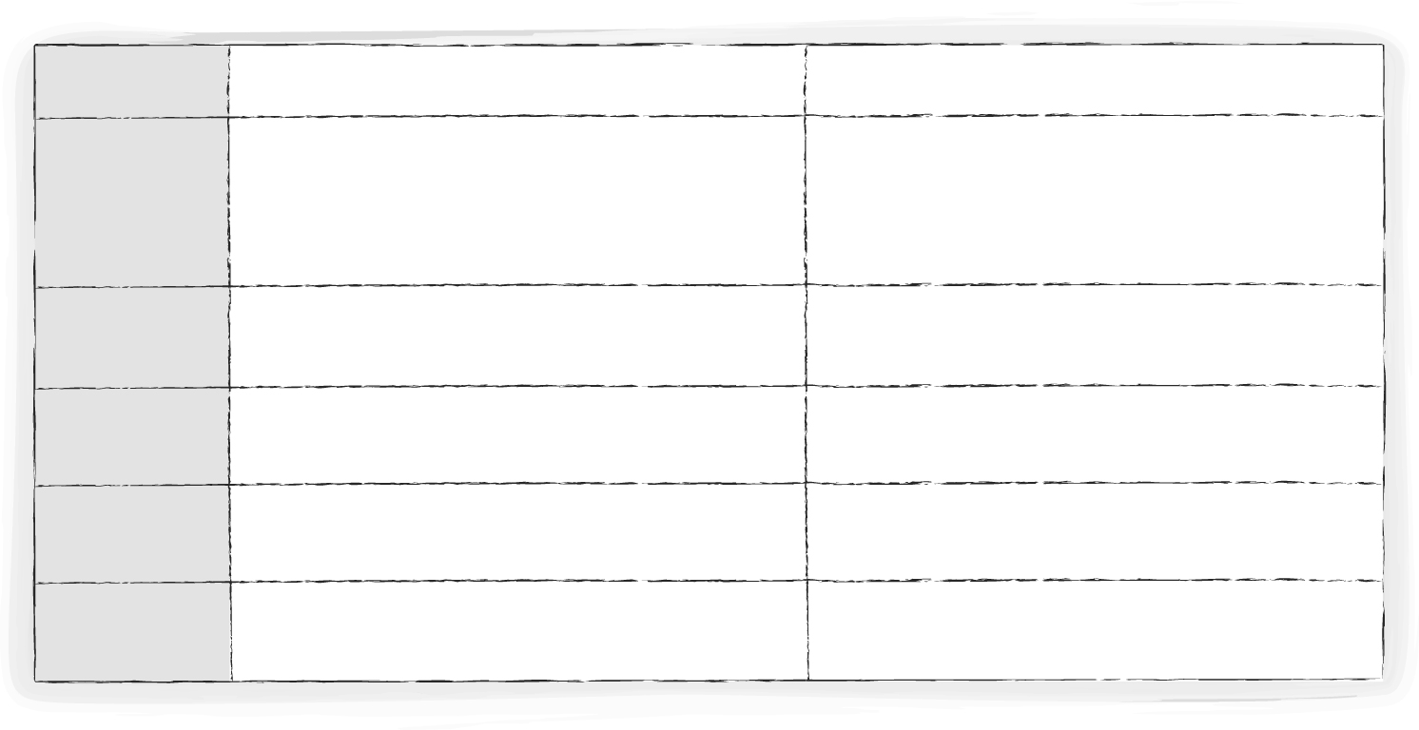
歌曲名稱 IQ博士 小太陽
內容
速度
力度
旋律
氣氛
快 中 慢
快 中 慢
強 中 弱
強 中 弱
連貫 跳躍
連貫 跳躍
(二) 試說明以上的音樂元素（速度、力度、旋律和氣氛）如何配合歌曲的內容。

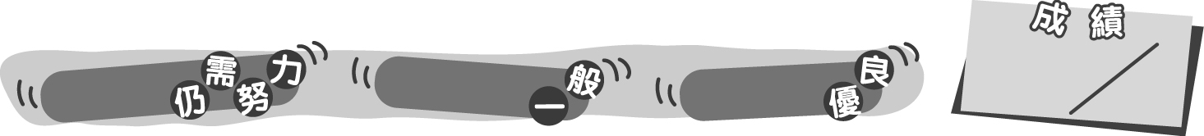
20
0 – 6分
7 – 15分
16 – 20分
成績指標
兒歌大比拼（適用於第3課）
我可以學會：比較兩首兒歌的速度、力度、旋律及氣氛。
(一) 聆聽電子課本中的兩首兒歌，在空格內填上適當的資料，或在適當的內加 ✓。
＊每答對一項得1分。

歌曲名稱 IQ博士 小太陽
內容
（一名天才科學家發明了活潑、頑皮的小雲，歌詞形容小雲和她的好友小吉日常輕鬆愉快的生活。）
（小孩子對太陽的各種聯想，以及太陽帶給人温暖、正面的感覺。）
速度
力度
旋律
氣氛
快 中 慢
快 中 慢
強 中 弱
強 中 弱
連貫 跳躍
（輕鬆、愉快）
（柔和、抒情）
✓
✓
✓
✓
✓
連貫 跳躍
✓
(二) 試說明以上的音樂元素（速度、力度、旋律和氣氛）如何配合歌曲的內容。
＊根據學生的答案給予適當的評分，以10分為滿分。每寫出一首兒歌的音樂元素與內容的關係最多得5分。
建議答案：《IQ博士》的速度較快、力度較強、旋律也較跳躍，表現了活潑和歡樂的氣氛，就像在形容小雲和小吉日常輕鬆愉快的生活。《小太陽》的速度較慢、力度較弱、旋律也較連貫，表現了抒情和平靜的氣氛，描寫太陽給小孩子的温暖感覺，以及表達小孩子對太陽的敬愛。

20
0 – 6分
7 – 15分
16 – 20分
教學建議：可配合活動1(a)，並與學生作出討論，作為該活動的活動記錄。
成績指標

